МИНИСТЕРСТВО ТРАНСПОРТА РОССИЙСКОЙ ФЕДЕРАЦИИ

ФЕДЕРАЛЬНОЕ ГОСУДАРСТВЕННОЕ АВТОНОМНОЕ ОБРАЗОВАТЕЛЬНОЕ УЧРЕЖДЕНИЕ ВЫСШЕГО ОБРАЗОВАНИЯ

«РОССИЙСКИЙ УНИВЕРСИТЕТ ТРАНСПОРТА»

РУТ (МИИТ)

ИНСТИТУТ УПРАВЛЕНИЯ И ЦИФРОВЫХ ТЕХНОЛОГИЙ

Кафедра «Цифровые технологии управления транспортными процессами»

Технологии хранения данных

Лабораторная работа 3

Выполнил студент:

Солнцев К.В.

Группа – УВПв-321,3 курс

Преподаватель:

Новиков А.И.

Москва

2023

Содержание

Задание 3

Выполнение 3

Реляционная модель 3

Запросы на поиск информации 4

Запрос на добавление 5

Запрос на удаление 6

Запрос на изменение 6

Вывод 6

# Задание

Разработать реляционную модель базы данных в соответствии ER-моделью базы данных, разработанной во 2-й лабораторной работе.

Написать 5 запросов на поиск информации из базы данных на языке реляционной алгебры и языке реляционного исчисления:

* запрос на поиск информации из таблицы по некоторому условию с выдачей некоторого подмножества атрибутов таблицы (1 запрос);
* запрос, выполняющий поиск в двух таблицах, по некоторым условиям с выдачей некоторого подмножества атрибутов (2 запроса);
* запрос, выполняющий поиск в трех таблицах, по некоторым условиям с выдачей некоторого подмножества атрибутов (2 запроса).

Написать по одному запросу на добавление, удаление и корректировку информации в таблице на языке реляционной алгебры и языке реляционного исчисления.

# Выполнение

## Реляционная модель

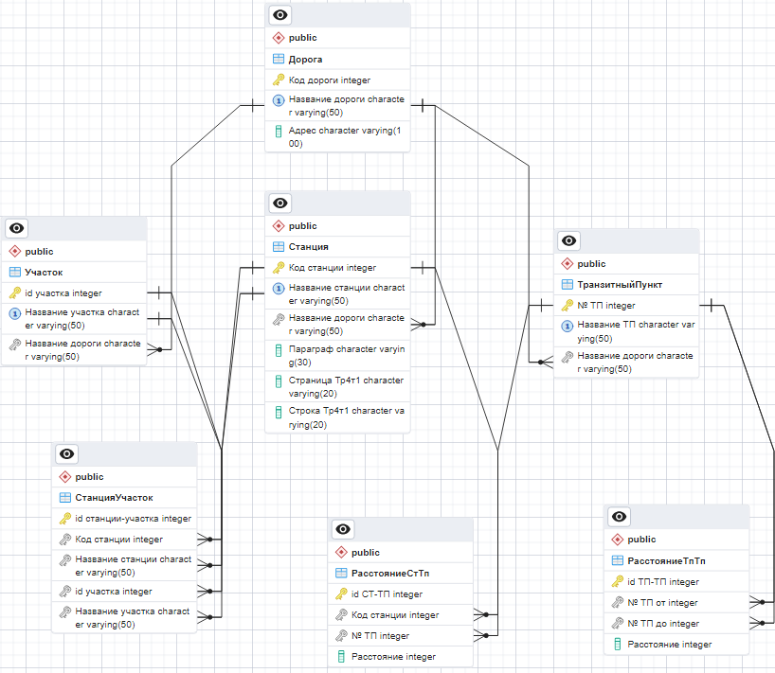

## Запросы на поиск информации

Запрос на поиск информации из таблицы по некоторому условию с выдачей некоторого подмножества атрибутов таблицы (1 запрос):

1. Выведем код и название Октябрьской ЖД из таблицы «Дорога».

На языке реляционной алгебры –

$π_{"Код дороги","Название дороги"}(σ_{"Название дороги"='Октябрьская' }\left("Дорога"\right))$

На языке реляционного исчисления –

$$\left\{Д."\text{Код дороги"},Д."\text{Название дороги" }\right| Дорога\left(Д\right)and Д."\text{Название дороги"}='Октябрьская'\}$$

Запрос, выполняющий поиск в двух таблицах, по некоторым условиям с выдачей некоторого подмножества атрибутов (2 запроса):

1. Объединим таблицы «Участок» и «Дорога» и выведем названия всех участков, относящихся к дороге с кодом 54 (название ЖД тоже выведем).

На языке реляционной алгебры –

$$π_{"Участок"."Названияе участка","Участок"."Название дороги","Дорога"."Код дороги"} \\ (σ_{\text{"Код доро}\text{ги}\text{"}=54} \\ \left("Участок"⋈_{"Участок"."Название дороги"="Дорога"."Название дороги"}"Дорога"\right))$$

На языке реляционного исчисления –

$$\left\{У."Название участка",У."\text{Название дороги"}\text{,}Д."\text{Код}\text{ дороги" } \right|Участок\left(У\right) and Дорога\left(Д\right) \\ and У."\text{Название дороги"}=Д."\text{Название дороги"} and Д."\text{Код}\text{ дороги"}=54\}$$

1. Объединим таблицы «ТранзитныйПункт» и «Дорога» и выведем названия транзитных пунктов, относящихся к Забайкальской ЖД (Код дороги тоже выведем).

На языке реляционной алгебры –

$$π_{"ТранзитныйПункт"."Названияе ТП",Дорога."Название дороги",Дорога."Код дороги"} \\ (σ_{\text{"}\text{Название}\text{ доро}\text{ги}\text{"}=^{'}Забайкальская^{'}} \\ \left("ТранзитныйПункт"⋈_{"Транзитный пункт"."Название дороги"=Дорога."Название дороги"}"Дорога"\right))$$

На языке реляционного исчисления –

$$\left\{ТП."Название участка",Д."\text{Название дороги"}\text{,}Д."\text{Код}\text{ дороги" }\right|ТранзитныйПункт\left(ТП\right) and Дорога\left(Д\right) \\ and ТП."\text{Н}\text{азвание дороги"}=Д."Н\text{азвание до}\text{роги"} and "Название\text{ дороги"}='Забайкальская'\}$$

Запрос, выполняющий поиск в трех таблицах, по некоторым условиям с выдачей некоторого подмножества атрибутов (2 запроса):

1. Объединим таблицы «СтанцияУчасток», «Станция» и «Участок» и выведем код станциия, название станции, название дороги к которой относится станция, id участка, название участка и название дороги, к которой принадлежит участок.

На языке реляционной алгебры –

$$π_{\begin{aligned}\text{"}\text{СтанцияУчасток}\text{"}."\text{Код ст}\text{анции}\text{"},"\text{СтанцияУчасток}\text{"}."\text{Название станции}\text{"},"\text{Станция}\text{"}."\text{Название дороги}\text{"}, \\ "СтанцияУчасток"."id участка","СтанцияУчасток"."Название участка","Участок"."Название дороги"\end{aligned}} \\ (σ \\ \left(\begin{aligned}\text{"}\text{Станция}\text{"}⋈_{"Станция"."Код станции"="СтанцияУчасток"."Код станции"} \\ "СтанцияУчасток"⋈_{"СтанцияУчасток"."id участка"="Участок"."id участка"}"Участок"\end{aligned}\right))$$

На языке реляционного исчисления –

$$\{СУ."\text{Код ст}\text{анции}\text{"},СУ."\text{Название станции"},С."\text{Название дороги"}, СУ."id участка",СУ."Название участка",У."Название дороги"$$

$$Станция\left(С\right) and СтанцияУчасток\left(СУ\right) and Участок\left(У\right) \\ and С."Код станции"=СУ."Код станции" and СУ."id участка"=У."id участка"\}$$

1. Объединим таблицы «ТранзитныйПункт» и «Дорога» и выведем названия транзитных пунктов, относящихся к Забайкальской ЖД (Код дороги тоже выведем).

На языке реляционной алгебры –

$$π_{"Станция"."Название станции","ТранзитныйПункт"."Название ТП","РасстояниеСтТп"."Расстояние"}$$

$$(σ_{\text{Станция}.\text{Название станции}=^{'}Пожня^{'}}$$

$$\left(\begin{aligned}\text{"}\text{Станция}\text{"}⋈_{"Станция"."Код станции"="РасстояниеСтТ"."Код станции"} \\ "РасстояниеСтТп"⋈_{"РасстояниеСтТп"."№ ТП"="ТранзитныйПункт"."№ ТП"}"ТранзитныйПункт"\end{aligned}\right))$$

На языке реляционного исчисления –

$$\{С."\text{Название станции"},ТП."\text{Название }\text{ТП}\text{"}, РСТ."Расстояние"$$

$$Станция\left(С\right) and РасстояниеСтТп\left(РСТ\right) and ТранзитныйПункт\left(ТП\right) \\ and С."Код станции"=РСТ."Код станции" and РСТ."№ ТП"=ТП."№ ТП" and С."Название станции"='Пожня'\}$$

## Запрос на добавление

На языке реляционной алгебры –

«Дорога» U («Код дороги» = 7777, «Название дороги» = ‘Несуществующая’, «Адрес» = ‘Космос’)

На языке реляционного исчисления –

{«Дорога».* | Дорога(Д) and Д.«Код дороги» = 7777 and Д.«Название дороги» = ‘Несуществующая’ and Д.«Адрес» = ‘Космос’}

## Запрос на удаление

На языке реляционной алгебры –

$$π_{"Дорога".*}("Дорога")- σ_{"Код дороги" = 7777}("Дорога")$$

На языке реляционного исчисления –

{«Дорога».* | Дорога(Д) and Д.«Код дороги» ≠ 7777}

## Запрос на изменение

На языке реляционной алгебры –

$$\left(π_{"Дорога".*}\left(\text{Дорога}\right)- σ_{"Код дороги" = 7777}\left(\text{Дорога}\right)\right)∪(("Код дороги" = 7777, "Название дороги" = ‘Какая-то’, "Адрес" = ‘Германия’)$$

На языке реляционного исчисления –

{«Дорога».* | Дорога(Д) and Д.«Код дороги» ≠ 7777 and Д.«Код дороги» = 7777 and Д.«Название дороги» = ‘Какая-то’ and Д.«Адрес» = ‘Германия’}

# Вывод

В ходе выполнения работы мы научились:

* составлять реляционную модель базы данных
* делать запросы на поиск информации на языках реляционной алгебры и реляционного исчисления
* делать запросы на добавление информации на языках реляционной алгебры и реляционного исчисления
* делать запросы на удаление информации на языках реляционной алгебры и реляционного исчисления
* делать запросы на изменение информации на языках реляционной алгебры и реляционного исчисления